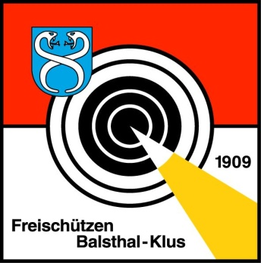

Einladung Juniorenkurs
Kleinkaliber 50m 2023

Liebe Jugendliche
Auch in diesem Jahr organisieren die Freischützen Balsthal-Klus einen J+S Juniorenkurs Kleinkaliber für (8-) 10 – 20-Jährige. Von April bis Oktober 2023 werden wir uns in interessanten und abwechslungsreichen Trainings mit dem Kleinkalibergewehr-Schiessen befassen. In diversen Wettkämpfen kann das Erlernte unter Beweis gestellt werden.
Sprechen dich Stichworte wie Schiesssport, Konzentration, Wettkampf, aber auch Spass und Kameradschaft an? Dann würden wir uns freuen, dich an unserem ersten Elternabend zu begrüssen!
Wann: 29. März 2023 18:00 Uhr
Wo: Schützenhaus Moos Balsthal, 50m Stand (Eingang rechts)
Kosten: Unkostenbeitrag von Fr. 30.-- (für Munition und Ausrüstungsmiete)

Wo: Schützenhaus Moos Balsthal, 50m Stand

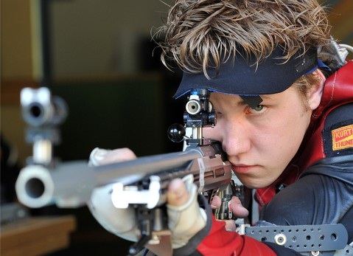
Jan Lochbihler ehemaliger Junior der FSBK
Weitere Informationen folgen am Informationsabend zu dem du gerne deine Eltern mitbringen darfst. Sollten vorher schon Fragen auftauchen, kannst du dich an die untenstehende Adresse wenden.

Anmeldetalon J+S Juniorenkurs KK50m 2023
Name, Vorname ____________________ Geburtsdatum ___________
Strasse Nr. ___________________ Plz Ort _________________________
Telefon-Nr./Handy-Nr. ___________________ E-Mail __________________________
Evtl. Vorkenntnisse _________________________________________________
Die Eltern/Erziehungsberechtigten haben zur Kenntnis genommen und sind einverstanden mit:
- der Erfassung der Personendaten sowie der Daten für diesen J+S-Kurse in der Nationalen Datenbank des Sports / Sport Datenbank (NDS/SPORTdb)
- der Bearbeitung der Daten in der NDS/SPORTdb
- der Bekanntgabe der Daten nach Art. 11 des Bundesgesetzes über die Informationssysteme des Bundes im Bereich Sport (IBSG).
Einverständnis der Eltern (Unterschrift): ______________________________________
Nehme am Infoabend teil (Anzahl Personen) __________
Bitte bis am 15.3.2023 Anmeldung an Rolf Kaiser, Brunnenweg 2, 4702 Oensingen oder rolfkaiser@bluewin.ch

